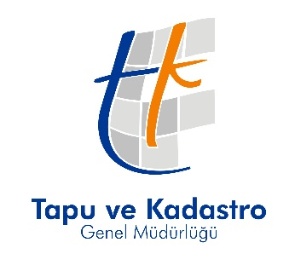
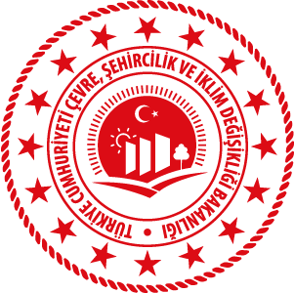

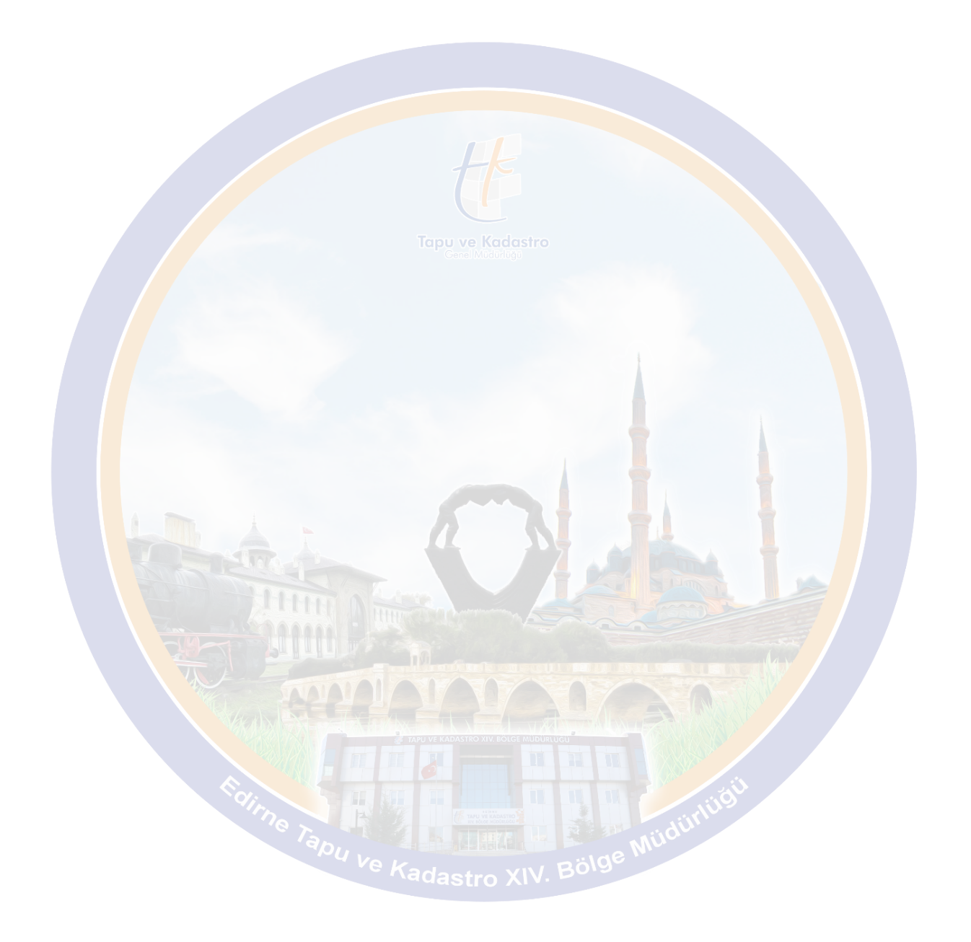

Kadın emeğin, özverinin ve şefkatin, merhametin fedakarlığın çalışkanlığın vatan sevgisinin adıdır. Deprem felaketi bir kez daha gösterdi ki bu ülkede Halide Onbaşılar, Şerife Bacılar, Kara Fatmalar, Nene Hatunlar bitmez bitmeyecek de. Hayata ve insanlığa emekleriyle katkı veren tüm kadınlarımızın "8 Mart Dünya Kadınlar Günü" kutlu olsun.

Hayrullah AKDEMİR
Bölge Müdür V.

Tapu ve Kadastro XIV. (Edirne) Bölge Müdürlüğü
İstasyon Mah. Şehit Emniyet Müdürü Ertan Nezihi TURAN Cad.
No:65 Merkez/EDİRNE
Tel : 0284 280 10 10 E-Posta : edirne@tkgm.gov.tr

